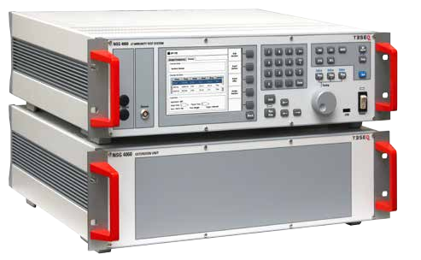

NSG 4060
КОМПАКТНАЯ ИСПЫТАТЕЛЬНАЯ
НИЗКОЧАСТОТНАЯ СИСТЕМА

С МОДУЛЕМ РАСШИРЕНИЯ NSG 4060-1

Система NSG 4060 и модуль расширения NSG 4060-1
Система NSG 4060 является исходной для создания тестовой системы оценки устойчивости к кондуктивным помехам в диапазоне частот от 15 Гц до 150 кГц. Она включает в себя генератор синусоидальных сигналов, усилитель мощности и блок мониторинга объекта испытаний. В зависимости от цели испытаний система используется совместно с модулем расширения или различными устройствами связи ( связи/развязки). Модуль расширения NSG 4060-1 предназначен для испытаний по стандарту ГОСТ Р 51317.4.16-2000 (IEC 61000-4-16:2011), включая кратковременные тестирования с уровнем до 300 В для линий постоянного тока и переменного тока с диапазоном частот от 16 2/3 Гц до 200 Гц. Тестирование устойчивости к дифференциальным помехам согласно МЭК 61000-4-19 требует комбинирования системы с устройством связи/развязки CDND M316-2 для ввода напряжения помех или с трансформатором тока CT419-5 для ввода тока помех. Мощная и простая в использовании прошивка делает NSG 4060 независимым от внешнего ПК и управляющего программного обеспечения, хотя также возможно дистанционное управление последовательный системой. В комплект поставки NSG 4060 входит USB-последовательный / оптический преобразователь, который предлагает потенциальный бесплатный пульт дистанционного управления.
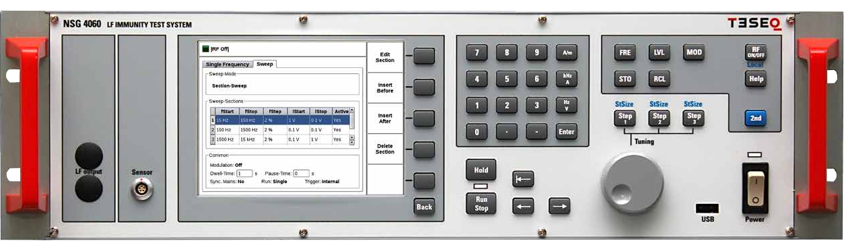
Опциональный выход генератора (обычно на задней панели
Вход датчика
5.7“ цветной дисплей, Горячие клавиши комфортное приложение для важных функций

Генератор сигналов и встроен-ный усилитель 15 Гц – 150 кГц Соответствует МЭК 61000-4-16 в комбинации с NSG 4060-1
Соответствует МЭК 61000-4-19 в комбинации с CDND M316-2 для напряжения и с CT 419-5 для тока Соответствует МЭК 60255-26 (Приложение A) с CN 60255-26 Подготовленные режимы для тестов по МЭК 61000-4-16 и
МЭК 61000-4-19
Цветной дисплей 5.7”
Многоканальный контроль объекта
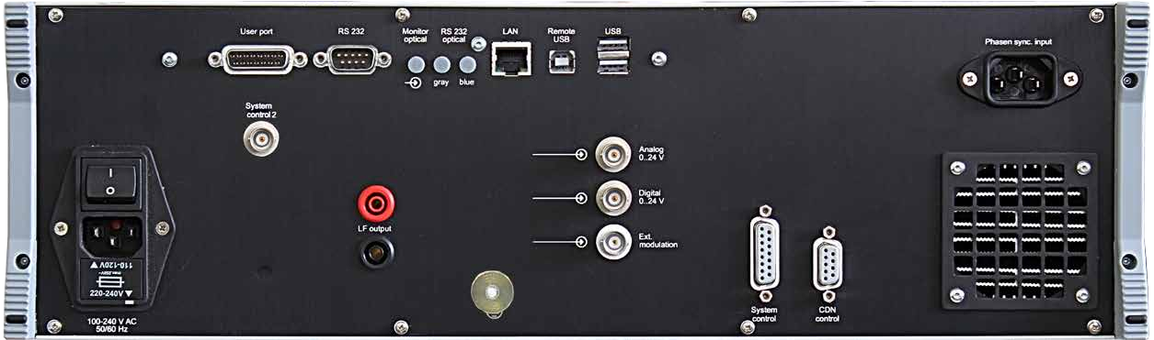
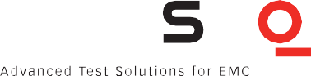
Пользовательские порты 4 TTL ( входы) и 4 TTL ( выходы), питание для мониторинга и управления
Выход генератора, управление вводом и системой, управление фазовой синхронизацией
Внешнее управление через опто RS232, RS232, LAN или USB
Входы мониторинга объекта 2x USB,
аналоговые, цифровые и оптоволоконные, внешняя модуляция

NSG 4060
НИЗКОЧАСТОТНАЯ ИСПЫТАТЕЛЬНАЯ СИСТЕМА

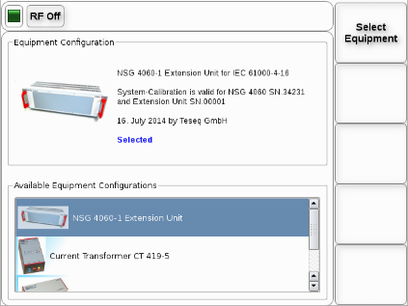
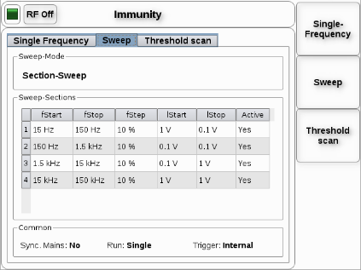
Приложение: выбор оборудования

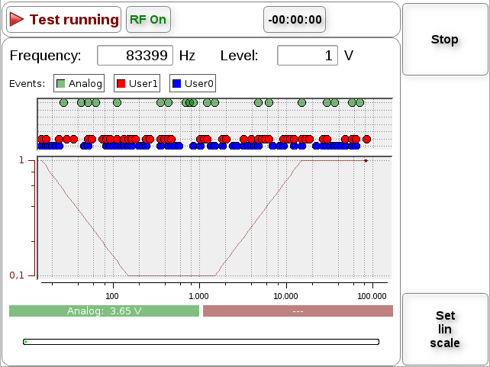
Приложение: меню свипирования

Приложение: наблюдение свипирования
Технические характеристики NSG 4060 в комбинации с NSG 4060-1

IEC / EN 61000-4-16, ГОСТ Р 51317.4.16-2000
Применения: | IEC 61000-4-16 ред 2.0, EN 61000-4-16:1998 / FprA3:2015
Частотный диапазон  Кратковременный тест 1с: Качание и непр. тест: | DC, 162/3 Гц до 200 Гц  13 Гц - 150 кГц
Разрешение по частоте: | 0.01 Гц
Выходное напряжение  Кратковременно 1 с: Качание и непр. тест: | 0.1 Вrms до ≥300 Вrms (макс. 2 A), 1 В DC до 100 В DC  0.1 Вrms до ≥30 Вrms
Разрешение: | 0.01 В
Фазовая синхронизация: | 0°
Уровень гармоник Кратковременный 1 с  Качание и непр. тест: | <10%  <1%
Длительность фронта и спада выходного напряжения DC при включении: | От 1 до 5 мкс
Выходной импеданс: | 50 Ом ±10%

Технические характеристики NSG 4060 в комбинации с CDND M316-2

IEC / EN 61000-4-19 по напряжению помех  Применение: IEC 61000-4-19 Ред. |  |  |  | 1.0, | EN | 61000-4-19:2015
Частотный диапазон: | 2 кГц до | 150 кГц
Разрешение по частоте: | 0.01 Гц
Выходное напряжение | От 0.1 до 20 В
Разрешение: | 0.01 В
Уровень гармоник: | <5%
Импульсная модуляция
Диапазон частот модуляции: от 3 Гц до 10 кГц
Разрешение по частоте: | 0.01 Гц
Коэффициент заполн.: | 50%
Фронт/спад (10% / 90%): | < 10 мкс
Выходной импеданс: | 10 Ом ±30%

NSG 4060
НИЗКОЧАСТОТНАЯ ИСПЫТАТЕЛЬНАЯ СИСТЕМА

Технические характеристики NSG 4060 в комбинации с CT 419-5

IEC / EN 61000-4-19 токи помех
Применение: | IEC 61000-4-19  TR 50579:2012 |  | Ред. | 1.0, | EN | 61000-4-19:2015
Частотный диапазон: | От 2 кГц до | 150 кГц
Разрешение по частоте: | 0.01 Гц
Выходной ток:  2 кГц - 30 кГц  30 кГц - 150 кГц | от 0.1 A до ≥4 A  от 0.1 A до ≥2 A
Разрешение: | 0.01 A
Уровень гармоник: | <5%
Импульсная модуляция
Диапазон частот: От 3 Гц до 10 кГц
Разрешение по частоте: | 0.01 Гц
Заполнение: | 50%
Фронт /спад (10% / 90%): | < 10 мкс
Выходной импеданс: | 1 Ом ±30%

Технические характеристики NSG 4060 в комбинации с NSG 4060-1 аппаратная версия 1A с подключенным устройством CN 60255-26

IEC / EN 60255-26
Применение: | Приложение IEC 60255-26:2013, EN 60255-26:2013 + AC:2013 +  Дополнения 1 и 2
Частота  Одночастотный тест:  Разрешение по частоте: | 162/3 Гц до 60 Гц  0.01 Гц
Выходное напряжение: | 0.1 Вrms до ≥300 Вrms
Разрешение: | 0.01 В
Пауза при сканировании: | 0.3 с до >10 с
Фазовая синхронизация: | 0° ±10%
Уровень помех: | <10%
Выходной импеданс: | 50 Ом ±10%
Подключение ДУ: | Через порт пользователя D-Sub15, подключение к CN 60255-26

NSG 4060
НИЗКОЧАСТОТНАЯ ИСПЫТАТЕЛЬНАЯ СИСТЕМА

Общие характеристики NSG 4060

Монитор: | 640 x 480, 5.7” цветной
Выходной разъем: | 4 мм гнездо, защищенное
Пользовательский порт: | D-Sub 15 pole with 4 TTL inputs and 4 TTL outputs  +12 V / 100 mA, -12 V / 100 mA, +5 V / 100 mA power supply
Аналоговый вход мониторинга: | BNC socket, 0-24 V Ri=>15 kΩ, 6 mV resolution
Цифровой вход мониторинга: | BNC socket, 0 to 24 V via optical coupler Ri=1.5 kΩ, switching  threshold approx. 2 to 3 V
Оптоволоконный вход мониторинга: | optical fiber, HP versatile link HFBR0501 series  40 kBd, (avoid scattered light on the front panel)
Вход датчика: | ODU socket, 0 to 4.2 V Ri≥4 kΩ, 6 mV resolution
Вход внешней модуляции: | BNC socket (prepared only)
RS232: | D-Sub 9 pole, up to 115200 Bd
RS232 оптоканал: | Connector 2 x HFBRx523 socket for 1 mm fiber optic cable with length between 5 m and 30 m with 115200 Bd, for other distances  38400 Bd, max. 50 m
Размеры (W x H x D): | 45 cm (19“) x 15 cm (3HU) x 42.3 cm (with handle bar and foot)
Масса: | approx. 15 kg
Cardboard box: | 60 cm x 55 cm x 37 cm, weight of cardboard box approx. 2.3 kg (empty)

Общие характеристики модуля расширения NSG 4060-1
Разъемы: | 4 мм гнездо защищенные
Размер (W x H x D): | 45 см (19“) x 15 см (3HU) x 37.5 cm
Масса: | около 35 кг
Упаковочный кейс: | 66 см x 55 см x 32 см, около 10 кг | (пустой)

NSG 4060
НИЗКОЧАСТОТНАЯ ИСПЫТАТЕЛЬНАЯ СИСТЕМА

Вид на заднюю панель модуля расширения NSG 4060-1

НЧ вход от внешнего источника NSG 4060-op1
НЧ вход от NSG 4060
Управление системой 1 (подключение к NSG 4060)
Выход (подключение к устройству связи)

Управление системой 2 (подключение к NSG 4060)

Заземление (к NSG 4060)

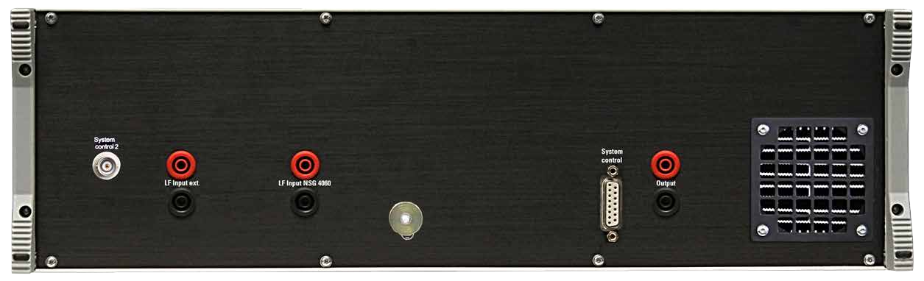

Технические характеристики NSG 4060 в комбинации с NSG 4060-1 4) и NSG 4060-op1

IEC / EN 61000-4-16
Применение: IEC 61000-4-16 Ред 2.0, EN 61000-4-16:1998 / Прим A3:2015
Частотный диапазон
Кратковременный тест 1 с: DC
Выходное напряжение
Кратковременный тест 1 с: 1 В - 330 В DC Непрерывный тест: 1 В - ≥30 В DC
Разрешение: 0.01 В
Длительность фронта или спада
при переключении: 1 - 5 мкс
Выходной импеданс: 50 Ом ±10%

Механические характеристики NSG 4060-op1

Размеры |  |  |  |  | 45 см (19“) x 15 | см | (3HU) | x | 37.5 | см
Масса | 35 кг

NSG 4060
НИЗКОЧАСТОТНАЯ ИСПЫТАТЕЛЬНАЯ СИСТЕМА

Возможные применения

Внешний вид | IEC / EN 61000-4-16 | IEC / EN 61000-4-19 | Генератор | Уровень помех | модуляция | Частотный диапазон | Импеданс | Фазовая синхронизация | Уровень гармоник
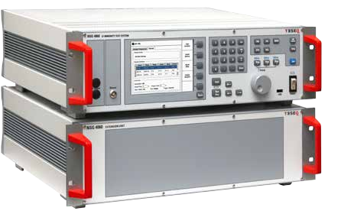 |  |  | NSG 4060 +  NSG 4060-1 | Непрерывно:  от 1 до ≥30 В | - | DC | 50 Ом,  Прим 1 | - | -
Кратковременно
1 - 100 В
 |  |  |  | Кратковременно  0.1 до ≥300 Вrms,Прим 3 |  | 162/3 до  200 Гц |  | к 0° | <10%
 |  |  |  | Непрерывно:  0.1 до ≥30 Вrms |  | 13 Гц до  150 кГц |  | - | <1%
 |  |  | NSG 4060 +  NSG 4060-1 4) +  NSG 4060-op1 | Как указано выше
 |  |  |  | Кратковременно  1 до 330 В | - | DC | 50 Ом,  Прим 1 | - | -
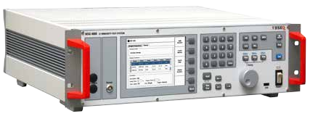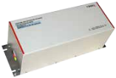 |  |  | NSG 4060 +  CDND M316-2 | Непрерывно, напряжение:  0.1 до ≥20 Вrms | НГ +  пауза/ ИМ  + пауза | 2 кГц до  150 кГц | 10 Ом,  Прим 2 | - | <5%
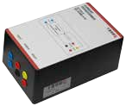 |  |  | NSG 4060 + CT  419-5 | Непрерывно:  2 кГц - 30 кГц, до ≥4 Arms, 30кГц -50кГц,до≥2 Arms |  |  | 1 Ом,  Прим 2 | -

Note 1: Включен в модуль расширения NSG 4060-1
Note 2: В комбинации с устройства связи/развязки /токовым трансформатором
Прим 3: Max. 2 A
Прим 4: Требуется NSG 4060-1 с инструментальной версией 1A (срок производства после июня 2016)

NSG 4060
НИЗКОЧАСТОТНАЯ ИСПЫТАТЕЛЬНАЯ СИСТЕМА

Возможные применения (прод)

Внешний вид | МЭК / EN 60255-26  Приложение A | Генератор | Уровень | Модуляция | Частотный диапазон |  | Фазовая синхронизация  synchronisation | Уровень гармоник
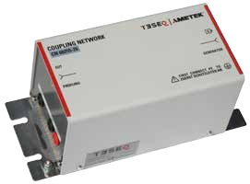 |  | NSG 4060 +  NSG 4060-1 4) + | Кратковременно:  От 0.3 до >10 с | - | 162/3 до  60 Гц | 50 Ом,  Прим 1 | к 0° | <10%
 |  | CN 60255-26 | Уровень воздействия:
 |  |  | От 0.1 до ≥300 Вrms

Прим 1: включен в модуль NSG 4060-1
Прим 4: Требуется NSG 4060-1 с инструментальной версией 1A (срок производства после июня 2016)

Состав поставки для серии NSG 4060

NSG 4060: основной модуль NSG 4060; кабель RS232 ; преобразователь для ДУ USO 4013 (USB – последовательный /оптоволоконный с 20 м волоконным кабелем; кабель питания GB, CH, USA / JP, EU; измерительный кабель LE 261, накопитель флэш с программой отчетов; руководство

NSG 4060-1: модуль расширения NSG 4060-1; кабель заземления LE 260; 2 проводной защищенный кабель 25 см; защищенный кабель 160 см гнездо-BNC; интерфейсные кабели BNC и LE 262 с SUB-D-15

NSG 4060
НИЗКОЧАСТОТНАЯ ИСПЫТАТЕЛЬНАЯ СИСТЕМА

Пример конфигурации для тестов по МЭК 61000-4-16

Генератор

NSG 4060 LF IMMUNITY TEST SYSTEM

7 | 8 | 9 | A/m

FRQ
LVL
MOD

4 | 5 | 6 | kHz  A

STO
RCL
1 | 2 | 3 | Hz  V
StSize StSize StSize
Step Step Step
2nd

RF
ON/OFF
Local
Help

1 2 3
0 | . |  | Enter

Устройство
связи

LF output Sensor

Hold

Back
Run Stop

Tuning

USB Power

Порт генератора
DN CN

Equipment under test

NSG 4060 EXTENSION UNIT

AE AE порт Порт объекта Объект

Внешнее
оборудование
Устройство развязки
(опционально)
Заземление
Опорная пластина заземления
Мониторинг объекта
Клеммы заземления
(задняя панель)

Пример конфигурации для тестов по МЭК 61000-4-19, ввод напряжения

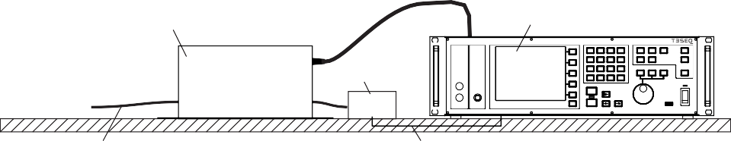
Coupling decoupling network for differential mode,
incl. 10 Ω resistor

Generator

Equipment
Generator
port
CDND

NSG 4060 LF IMMUNITY TEST SYSTEM

7 | 8 | 9 | A/m

FRQ
LVL
MOD

4 | 5 | 6 | kHz A

STO
RCL
1 | 2 | 3 | Hz
StSize StSize StSize
V
Step Step Step

RF
ON/OFF
Local
2nd
Help

1
2
3
0 | . |  | Enter
Tuning
under test

LF output Sensor Hold
EUT

Mains port
EUT port
Back
Run Stop
USB

Power

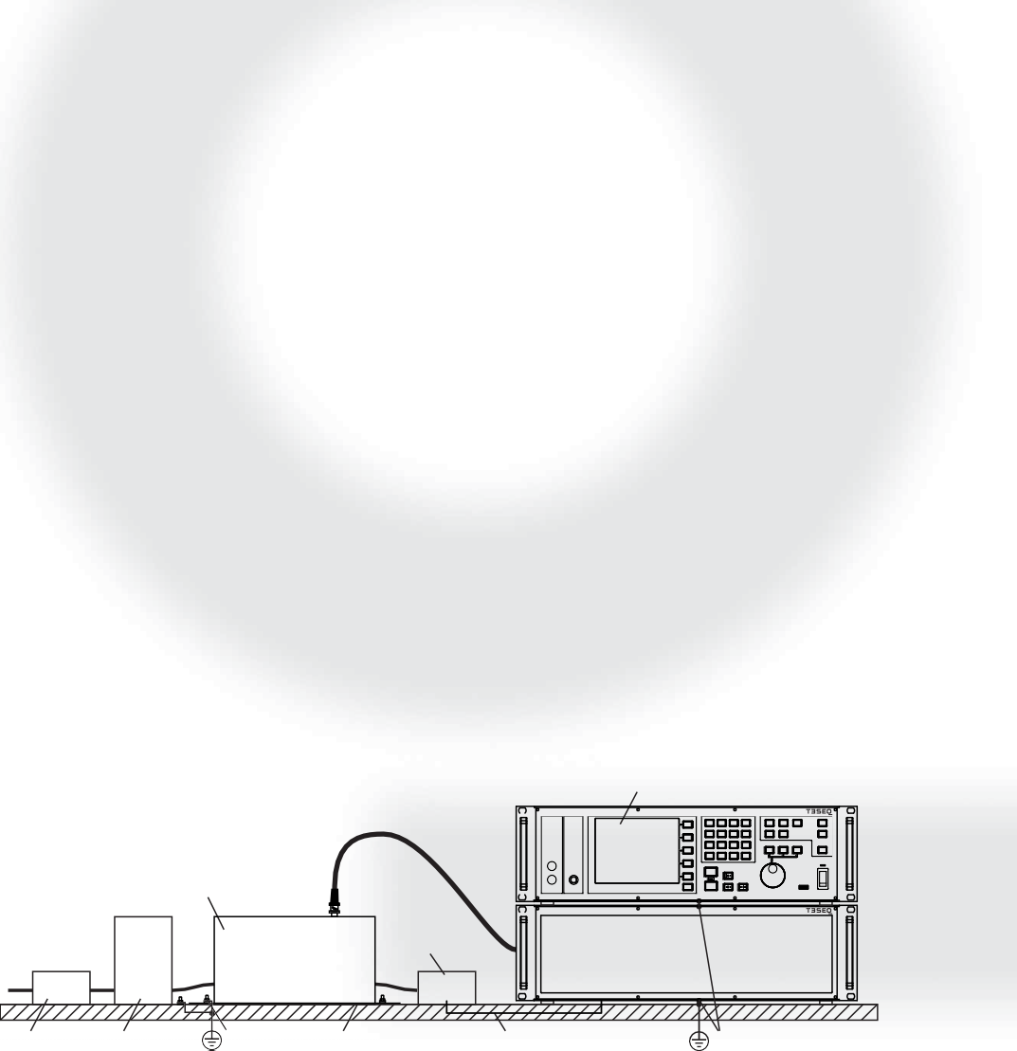
Connected to mains
EUT monitoring

NSG 4060
НИЗКОЧАСТОТНАЯ ИСПЫТАТЕЛЬНАЯ СИСТЕМА

Пример конфигурации для МЭК 61000-4-19, ввод тока

Load

Generator

Hold
StSize StSize StSize
Step Step Step
1 2 3

Tuning
Local
CT 419-5
Input Output Shunt
2nd
Help
RCL
STO
RF
ON/OFF
MOD
LVL
FRQ
7 | 8 | 9 | A/m

4 | 5 | 6 | kHz  A

1 | 2 | 3 | Hz V

0 | . |  | Enter

NSG 4060 LF IMMUNITY TEST SYSTEM

LF output Sensor

Back
Current transformer and matching network
Connected to voltage supply

EUT

Electricity meter
Connected to voltage supply

Reference electricity meter

Current source with e.g. 50 Hz

USB Power
Run Stop

Пример конфигурации по МЭК 60255-26, приложение A
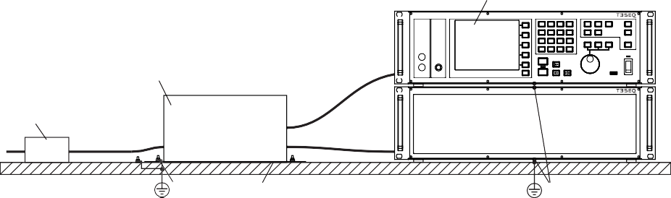
Generator

NSG 4060 LF IMMUNITY TEST SYSTEM

7 | 8 | 9 | A/m

FRQ
LVL
MOD

4 | 5 | 6 | kHz  A

STO
RCL
1 | 2 | 3 | Hz  V
StSize StSize StSize
Step Step Step
2nd

RF
ON/OFF
Local
Help

1 2 3
0 | . |  | Enter

Coupling
network

LF output Sensor

Hold

Back
Run Stop

Tuning

USB Power

Equipment under test

CN 60255-26

Remote

NSG 4060 EXTENSION UNIT

EUT

EUT port Generator port

Earthing connections
Ground reference plane
Earthing
connections (back plane)

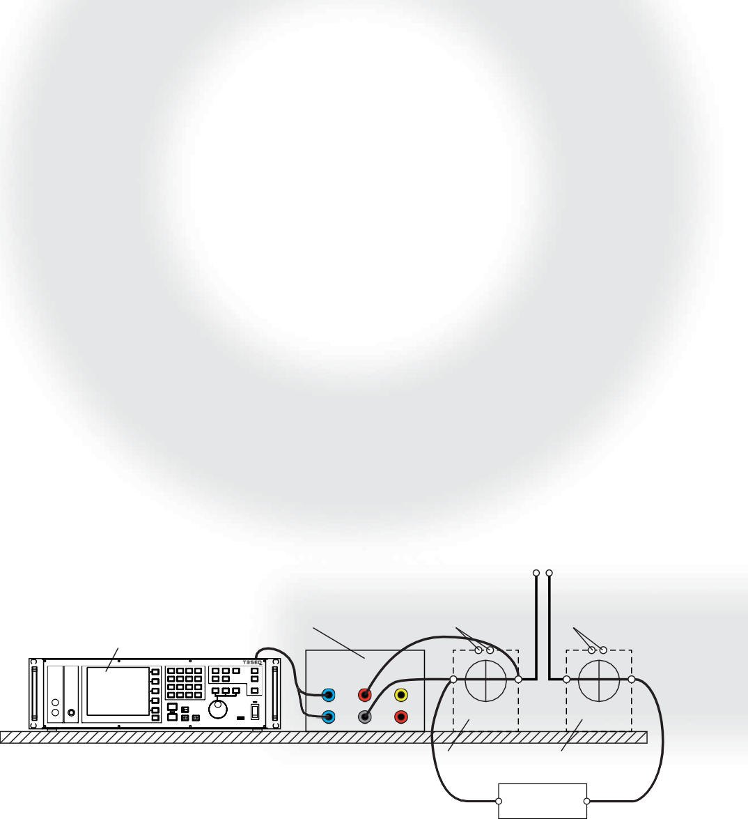

NSG 4060
НИЗКОЧАСТОТНАЯ ИСПЫТАТЕЛЬНАЯ СИСТЕМА

Модель и опции

Внешний вид | Product name | Description | Part number
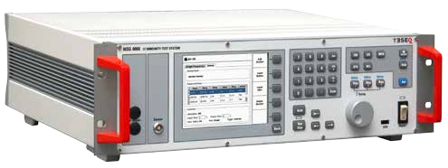 | NSG 4060A | Low frequency immunity test system, 15 Hz to 150 kHz generator, 3 Hz to 10 kHz modulator, EUT monitoring ports, 600 W ampli- fier, 5.7” color display, 3 HU rack version, combined with option NSG 4060-1 for IEC / EN 61000-4-16, combined with option CDND M316-2 for IEC / EN 61000-4-19 voltage testing, combined with option CT 419-5 for IEC / EN 61000-4-19 current testing | 258090
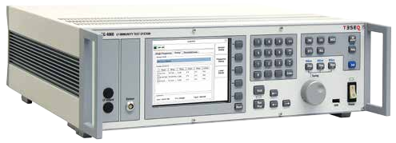 | NSG 4060A | Low frequency immunity test system, 15 Hz to 150 kHz generator, 3 Hz to 10 kHz modulator, EUT monitoring ports, 600 W amplifier, 5.7” color display, 3 HU desktop version, combined with option NSG 4060-1 for IEC / EN 61000-4-16, combined with option CDND M316-2 for IEC / EN 61000-4-19 voltage testing, combined with option CT 419-5 for IEC / EN 61000-4-19 current testing | 258091
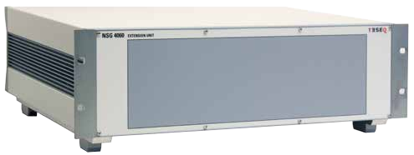 | NSG 4060-1 | Extension unit of NSG 4060 for IEC 61000-4-16 testing, provides 50 Ω output impedance, short time testing and DC test function, 3 HU rack version, incl. 2x cable banana, BNC/banana cable, LE 260 earth cable, LE 262 system control cable, BNC system control cable | 255501
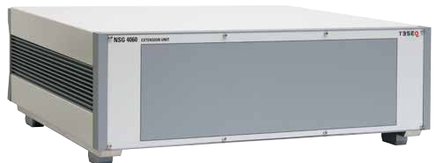 | NSG 4060-1 | Extension unit of NSG 4060 for IEC 61000-4-16 testing, provides 50 Ω output impedance, short time testing and DC test function, 3 HU desktop version, incl. 2x cable banana, BNC/banana cable, LE 260 earth cable, LE 262 system control cable, BNC system control cable | 255504
 | NSG 4060-op1 | External DC power source 2.4 KW | 255507
 | Option 4060- front | Option for NSG 4060, output located on front panel, factory fitted | 257095
 | Option 4060-1- front | Option for NSG 4060-1, LF input and LF output located on front panel, factory fitted | 257096
 | NSG 4060-TC | Traceable calibration (ISO17025) of NSG 4060 combined with NSG 4060-1 for IEC 61000-4-16, order only with the device | 97-255500
 | NSG 4060-  DAkkS | DAkkS calibration (ISO17025) of NSG 4060 combined with NSG 4060-1 for IEC 61000-4-16, order only with the device | 98-255500
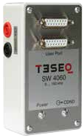 | SW 4060 | Switch for combining NSG 4060, NSG 4060-1 and CDND M316-2 | 255505
 | SW 4060 (Rack) | Switch for combining NSG 4060, NSG 4060-1 and CDND M316-2, recommended for Rack 4060-23H or Rack 4060-37H | 255508

NSG 4060
LOW FREQUENCY IMMUNITY TEST SYSTEM

Product picture | Product name | Description | Part number
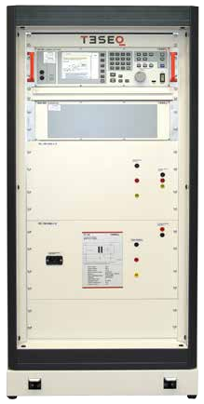 | Rack 4060-23H | Rack 23 HU for NSG 4060, NSG 4060-1, CDND M316-2 and ITF 14,  front panels, connectors and wheels included | 257510
 | Rack 4060-37H | Rack 37 HU for NSG 4060, NSG 4060-1, CDND M316-2 and ITF 14,  front panels, connectors and wheels included | 257511
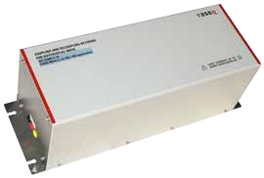 | CDND M316-2 | Coupling Decoupling Network for IEC 61000-4-19 DM voltage, type  M3 (M2), 16 A, banana  Datasheet: http://www.teseq.com/products/CDND-series.php | 247757
 | CDND 419-TC | Traceable calibration (ISO17025) for IEC 61000-4-19 requirements, order only with NSG 4060 and CDND M316-2 | 97-247757
 | CDND 419-  DAkkS | DAkkS accredited calibration (ISO17025) for IEC 61000-4-19 requirements, order only with NSG 4060 and CDND M316-2 | 98-247757
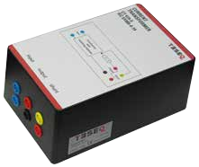 | CT 419-5 | Current transformer, 1:1, 5 A for DM current IEC 61000-4-19 Datasheet: http://www.teseq.com/products/CT-series.php | 255650
 | CT 419-TC | Traceable calibration (ISO17025) for IEC 61000-4-19 requirements, order only with NSG 4060 and CT 419-5 | 97-255650
 | CT 419-DAkkS | DAkkS accredited calibration (ISO17025) for IEC 61000-4-19 requirements, order only with NSG 4060 and CT 419-5 | 98-255650
AMETEK CTS Europe GmbH
Landsberger Str. 255 · 12623 Berlin · Germany T + 49 30 56 59 88 35 F + 49 30 56 59 88 34
info.rf.cts@ametek.com www.teseq.com

© March 2018 Teseq®
Specifications subject to change without notice. Teseq® is an ISO-registered company. Its products are designed and manufactured under the strict quality and environmental requirements of the ISO 9001. This document has been carefully checked. However, Teseq® does not assume any liability for errors or inaccuracies.

82-258090 E02 March 2018
